附件5：长沙市政务服务网教师资格认定操作指南
1.使用Google浏览器正确登录网址：https://zwfw-new.hunan.gov.cn/csywtbyhsjweb/cszwdt/pages/smart/implement.html，或登录长沙市政务服务网(不要错误登录到湖南省政务服务网)。点击特色创新中的智能审批模块。



2.进入页面后选择相应区县，选择对应类型的教师资格认定，点击在线申办。
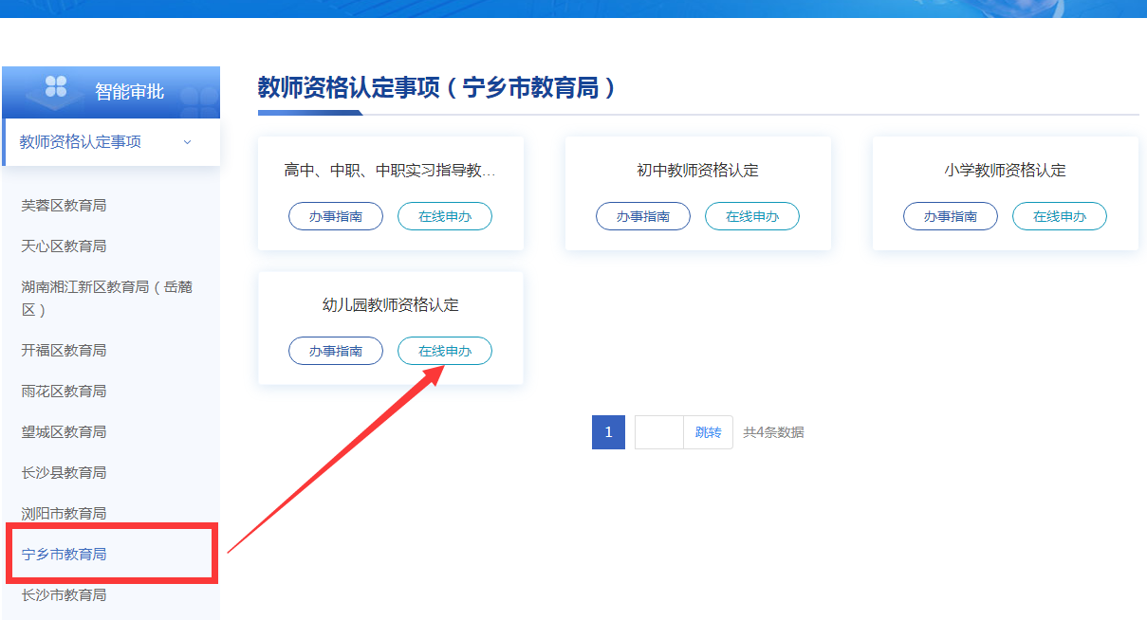

3.进入申报页面后下拉至最底部，勾选我已阅读并同意遵守《网上办事大厅服务条款》。再点击保存并下一步。
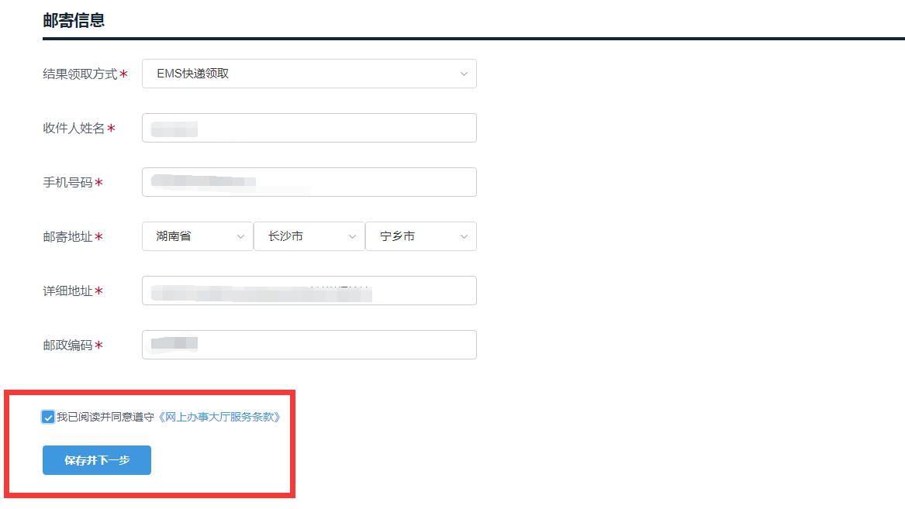

4.按要求提交各项资料，并确认提交成功（详细要求见《认定通告》附件2）。
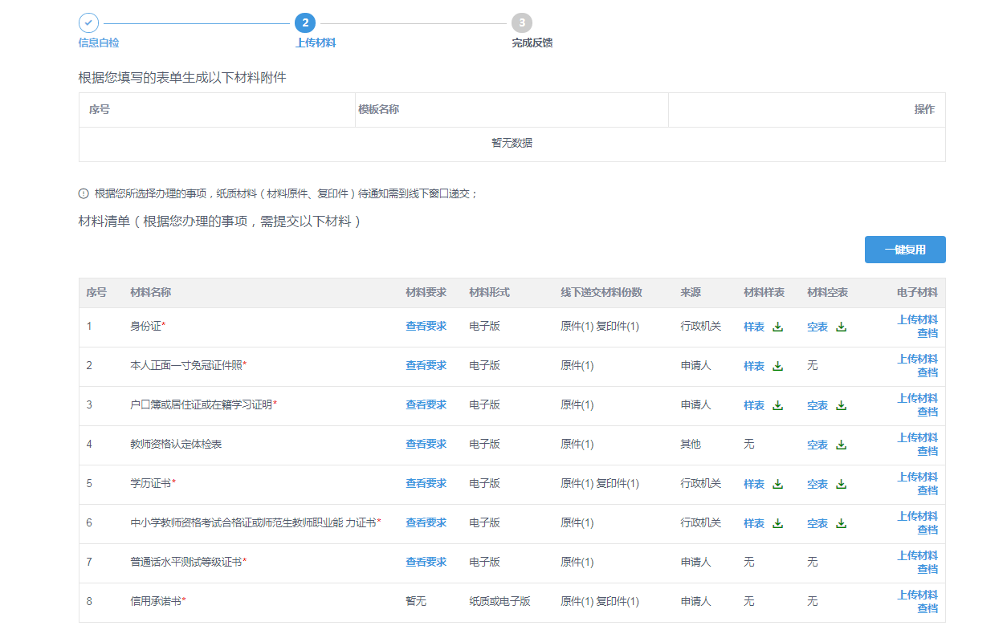

5.补齐补正：如资料提交不符合要求，工作人员将发起补齐补正。请申请人登录成功后在首页点击“智能审批”，再如上述步骤一样选择对应办理的事项，再在右上角点击“个人中心”（不可直接在首页点击个人中心），再点击“我的申办”，根据系统提示要求在指定时间内完成补齐补正。也可在此页面查看办理进度。
注意：补齐补正时请先删除不合格资料，再将合格资料上传。
